Ajouter un livre
 | La ressource Livre sert à créer des pages organisées entre elles par chapitres, à la manière d'un livre.Le livre vous permet de créer des chapitres et des sous-chapitres, mais la limite est de deux niveaux. Autrement dit, les sous-chapitres ne peuvent pas avoir de sous-sous-chapitres, le but étant d'avoir une ressource simple pour les enseignants et les étudiants. Un livre peut être imprimé.

Etape 1 : Activer le mode édition
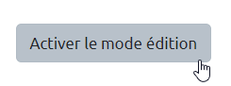

Etape 2 : Cliquer sur "Ajouter une activité ou une ressource"
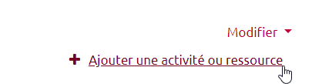

Etape 3 : Sélectionner "Ressources" puis "livre"


